**Difficultés d’accès aux contenus du site de l’OMEDIT IDF** (en cours de résolution)

Dans l’attente de la résolution de ce problème, nous vous conseillons pour toute recherche de contenu :

* D’utiliser le moteur de recherche principal (y compris pour les contenus de la base Juste Prescription (JP))
* De sélectionner le contenu souhaité parmi ceux proposés dans le menu déroulant *(ne pas utiliser la loupe)*

Exemple de recherche d’une spécialité sur la base Juste Prescription (JP) :

Pour rechercher la spécialité « Opdivo »

1/ Taper les mots clés de la recherche dans le moteur de recherche principal

Ex : opdivo

Ne pas utiliser la loupe pour la recherche

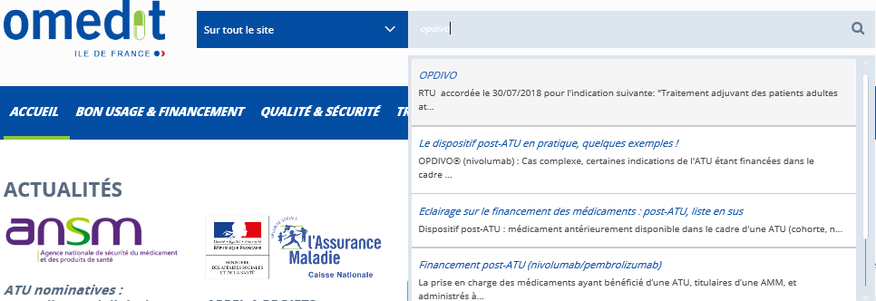

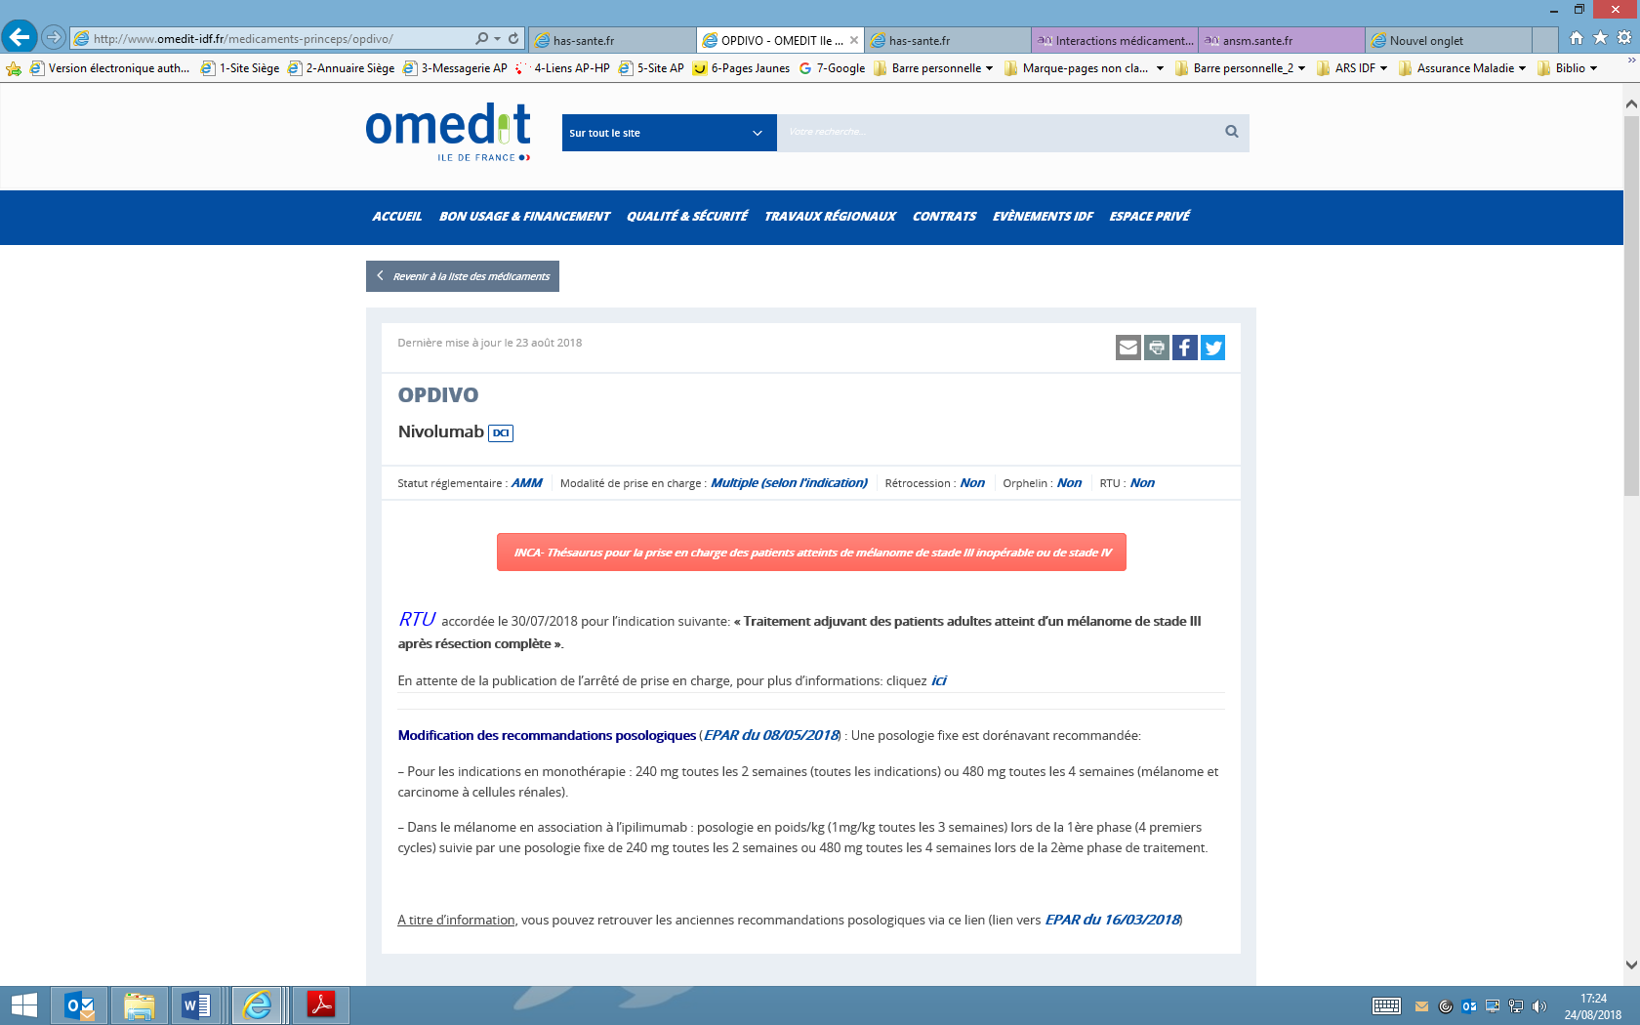

2/ Sélectionner le contenu souhaité à partir du menu déroulant

3/ La page JP dédiée à Opdivo est alors consultable.